**UNICESUMAR**

**DISCIPLINA: BANCO DE DADOS**

**ATIVIDADE: MAPA**

**ALUNO: AYSLAN CAVALCANTE PELOSO**

**R.A.: 20151177-5**

**QUESTÃO 1**

Um cliente solicitou sua empresa a criação de um banco de dados para armazenar os pedidos de uma lanchonete. A solicitação engloba o cadastro produtos, seus respectivos preços e tipos, além do cadastro dos clientes e a forma de pagamento de cada pedido. Após a reunião da equipe de analistas o seguinte DER (diagrama de entidade e relacionamento) foi elaborado como representação dos requisitos obtidos com o cliente:

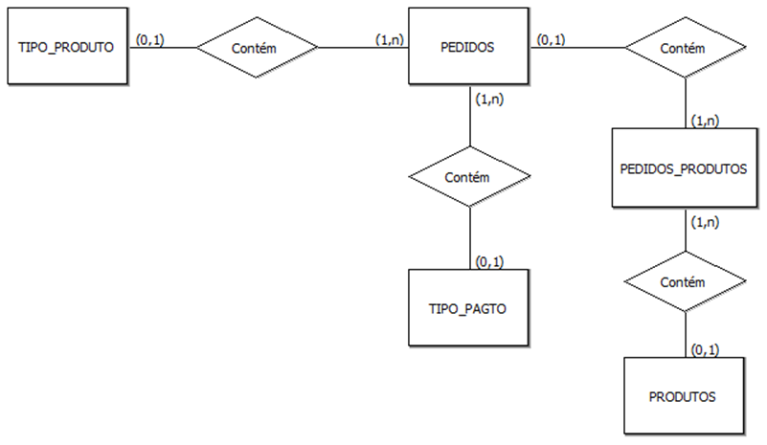

As tabelas a seguir contêm os dados dos pedidos:

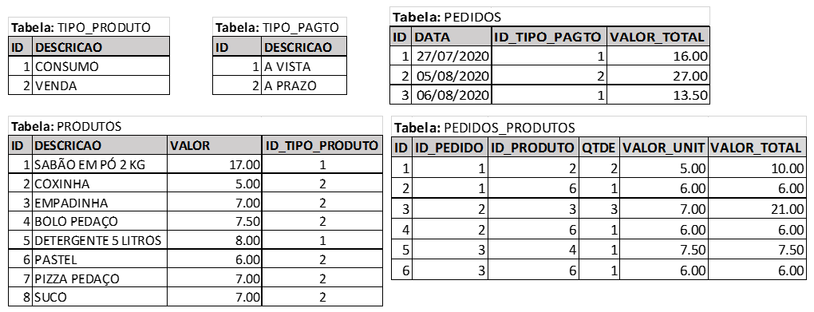

**Chaves e Referências:**

**Tabela TIPO_PRODUTO:  
-**ID é chave primária.

**Tabela TIPO_PAGTO:  
-**ID é chave primária.

**Tabela PRODUTOS:**  
- ID é chave primária.  
- ID_TIPO_PRODUTO é chave estrangeira e referencia ID da tabela TIPO_PRODUTO.  
  
**Tabela PEDIDOS:  
-**ID é chave primária.  
- ID_TIPO_PAGTO é chave estrangeira e referencia ID da tabela TIPO_PAGTO.

**Tabela PEDIDOS_PRODUTOS:**  
- ID é chave primária.  
- ID_PEDIDO é chave estrangeira e referencia ID da tabela PEDIDOS.  
- ID_PRODUTO é chave estrangeira e referencia ID da tabela PRODUTOS.

Com base nas informações descritas no DER e tabelas apresentadas, realize as seguintes atividades:

**1) Crie um script contendo os comandos de criação das tabelas (CREATE TABLE), lembrando que os tipos dos campos poderá ser ao seu critério, porém, não fugindo da necessidade do campo.**

*Resposta:*

CREATE TABLE TIPO_PRODUTO(

ID INT PRIMARY KEY,

DESCRICAO VARCHAR(50));

CREATE TABLE TIPO_PAGTO(

ID INT PRIMARY KEY,

DESCRICAO VARCHAR(30));

CREATE TABLE PRODUTOS(

ID INT PRIMARY KEY,

DESCRICAO VARCHAR(60),

VALOR NUMERIC(10,2),

ID_TIPO_PRODUTO INT,

FOREIGN KEY (ID_TIPO_PRODUTO) REFERENCES TIPO_PRODUTO (ID));

CREATE TABLE PEDIDOS(

ID INT PRIMARY KEY,

DATA DATE,

ID_TIPO_PAGTO INT,

VALOR_TOTAL NUMERIC(10,2),

FOREIGN KEY (ID_TIPO_PAGTO) REFERENCES TIPO_PAGTO (ID));

CREATE TABLE PEDIDOS_PRODUTOS(

ID INT PRIMARY KEY,

ID_PEDIDO INT,

ID_PRODUTO INT,

QTDE INT,

VALOR_UNIT NUMERIC(10,2),

VALOR_TOTAL NUMERIC(10,2),

FOREIGN KEY (ID_PEDIDO) REFERENCES PEDIDOS (ID),

FOREIGN KEY (ID_PRODUTO) REFERENCES PRODUTOS (ID));

**2) Crie um script contendo os comandos de inserção de dados (INSERT), onde seja feita a inserção dos dados descritos nas tabelas acima.**

*Resposta:*

INSERT INTO TIPO_PRODUTO VALUES (1, 'CONSUMO');

INSERT INTO TIPO_PRODUTO VALUES (2, 'VENDA');

INSERT INTO TIPO_PAGTO VALUES (1, 'A VISTA');

INSERT INTO TIPO_PAGTO VALUES (2, 'A PRAZO');

INSERT INTO PRODUTOS VALUES (1, 'SABÃO EM PÓ 2KG', 17.00, 1);

INSERT INTO PRODUTOS VALUES (2, 'COXINHA', 5.00, 2);

INSERT INTO PRODUTOS VALUES (3, 'EMPADINHA', 7.00, 2);

INSERT INTO PRODUTOS VALUES (4, 'BOLO PEDAÇO', 7.50, 2);

INSERT INTO PRODUTOS VALUES (5, 'DETERGENTE 5 LITROS', 8.00, 1);

INSERT INTO PRODUTOS VALUES (6, 'PASTEL', 6.00, 2);

INSERT INTO PRODUTOS VALUES (7, 'PIZZA PEDAÇO', 7.00, 2);

INSERT INTO PRODUTOS VALUES (8, 'SUCO', 7.00, 2);

INSERT INTO PEDIDOS VALUES (1, '27.07.2020', 1, 16.00);

INSERT INTO PEDIDOS VALUES (2, '05.08.2020', 2, 27.00);

INSERT INTO PEDIDOS VALUES (3, '06.08.2020', 1, 13.50);

INSERT INTO PEDIDOS_PRODUTOS VALUES (1, 1, 2, 2, 5.00, 10.00);

INSERT INTO PEDIDOS_PRODUTOS VALUES (2, 1, 6, 1, 6.00, 6.00);

INSERT INTO PEDIDOS_PRODUTOS VALUES (3, 2, 3, 3, 7.00, 21.00);

INSERT INTO PEDIDOS_PRODUTOS VALUES (4, 2, 6, 1, 6.00, 6.00);

INSERT INTO PEDIDOS_PRODUTOS VALUES (5, 3, 4, 1, 7.50, 7.50);

INSERT INTO PEDIDOS_PRODUTOS VALUES (6, 3, 6, 1, 6.00, 6.00);

**3) Crie os comandos para apagar o conteúdos das tabelas (DELETE).**

*Resposta:*

DELETE FROM PEDIDOS_PRODUTOS;

DELETE FROM PEDIDOS;

DELETE FROM PRODUTOS;

DELETE FROM TIPO_PAGTO;

DELETE FROM TIPO_PRODUTO;